93-005 Łódź, ul. Czerwona 3
Tel 42 6831791 faks 42 6831378
WWW.oil.lodz.pl e-mail: biuro@oil.lodz.pl
Okręgowa Rada Lekarska w Łodzi

UCHWAŁA Nr 625/VIII/2019
Okręgowej Rady Lekarskiej w Łodzi
z dnia 8 stycznia 2019 roku

w sprawie zmiany Regulaminu Komisji Bytowej Okręgowej Izby Lekarskiej w Łodzi

Na podstawie art. 5 pkt 13) i 19) w zw. z art. 25 pkt 4) oraz art. 25 pkt 10) ustawy z dnia 2 grudnia 2009 r. o izbach lekarskich (Dz.U. Nr 219, poz. 1708 z późniejszymi zmianami) uchwala się co następuje:

§ 1
Zmienia się Regulamin Komisji Bytowej Okręgowej Izby Lekarskiej w Łodzi przyjęty uchwałą Nr 4677/IV/2003 Okręgowej Rady Lekarskiej w Łodzi z 24 kwietnia 2003 roku w sprawie udzielania pomocy socjalnej członkom Okręgowej Izby Lekarskiej w Łodzi oraz ich rodzinom, zmieniony Uchwałami Nr 198/P-V/2006 z 24 lutego 2006 roku, Nr 97/VII/2014 z 25 lutego 2014 roku, w ten sposób, że:
§ 5 ust. 1 otrzymuje brzmienie:
„1. Zapomogi z tytułu zgonu członka Okręgowej Izby Lekarskiej w Łodzi.
Wysokość zapomogi z tytułu zgonu członka Okręgowej Izby Lekarskiej w Łodzi, ustalana jest przez Okręgowy Zjazd Lekarzy.
Zapomoga wypłacana jest:
- współmałżonkowi zmarłego członka Okręgowej Izby Lekarskiej w Łodzi po przedstawieniu aktu zgonu,
- innym osobom po przedstawieniu aktu zgonu i dowodów poniesienia przez nie kosztów pogrzebu.
Zapomoga jest wypłacana, o ile osoba uprawniona zwróci się o jej wypłatę w terminie sześciu miesięcy od daty zgonu. W razie uchybienia powyższemu terminowi zapomoga może być wypłacona, na podstawie uchwały Okręgowej Rady Lekarskiej w Łodzi, jeśli przemawiają za tym szczególnie uzasadnione i udokumentowane okoliczności.”
§ 5 ust. 1a otrzymuje brzmienie:
„1a. Zapomogi z tytułu urodzenia dziecka w rodzinie lekarskiej.
Zapomoga wynosi 1000 (jeden tysiąc) złotych z tytułu urodzenia dziecka w rodzinie lekarskiej.
Zapomoga przysługuje w przypadku urodzenia dziecka od 1 stycznia 2014 roku.
Zapomoga przysługuje w przypadku, gdy przynajmniej jednym z rodziców dziecka jest członek Okręgowej Izby Lekarskiej w Łodzi.
Zapomoga wypłacana jest rodzicowi dziecka – członkowi Okręgowej Izby Lekarskiej w Łodzi, który w ciągu sześciu miesięcy od urodzenia dziecka złoży kopię aktu urodzenia dziecka, z której wynikać będzie iż jest on rodzicem dziecka oraz oświadczenie, że wychowuje dziecko i pozostaje ono na jego utrzymaniu.
Zapomoga przyznawana jest na wniosek lekarza lub lekarza dentysty spełniającego powyższe warunki.
W razie uchybienia powyższemu terminowi zapomoga może być wypłacona, na podstawie uchwały Okręgowej Rady Lekarskiej w Łodzi, jeśli przemawiają za tym szczególnie uzasadnione i udokumentowane okoliczności.”
§ 5 ust. 4 otrzymuje brzmienie:
„4. Zapomoga celowa na pokrycie składek członkowskich.
Komisja Bytowa może wnioskować do Okręgowej Rady Lekarskiej w Łodzi, o przyznanie zapomogi celowej na pokrycie składek członkowskich należnych od członka Okręgowej Izby Lekarskiej w Łodzi za oznaczony okres. Zapomoga taka może zostać przyznana członkowi Okręgowej Izby Lekarskiej w Łodzi, którego roczne dochody z zatrudnienia nie przekroczyły kwoty przeciętnego, miesięcznego wynagrodzenia w gospodarce w danym roku, co wnioskodawca zobowiązany jest odpowiednio udokumentować.”

§ 2
Uchwała wchodzi w życie z dniem podjęcia.

Sekretarz Prezes
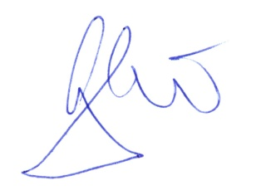Okręgowej Rady Lekarskiej w Łodzi Okręgowej Rady Lekarskiej w Łodzi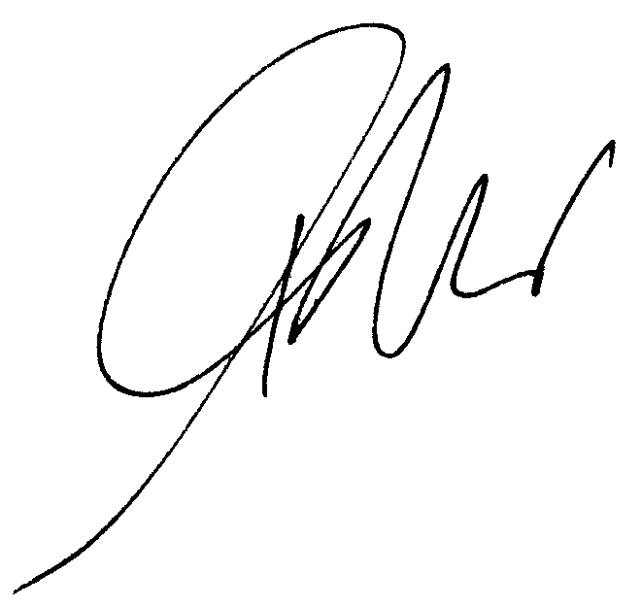
lek. Mateusz Kowalczyk dr n. med. Paweł Czekalski

